Федеральное государственное бюджетное образовательное учреждение высшего профессионального образования

«Санкт-Петербургский национальный исследовательский университет информационных технологий, механики и оптики».

Факультет: Программная инженерия и компьютерные технологии

Направление: Информатика и вычислительная техника

Дисциплина: Информатика

Отчёт

по лабораторной работе № 2

Синтез помехоустойчивого кода

Вариант 76

Выполнил:

Васильев Александр Дмитриевич

группа Р3132

Проверил:

Белозубов Александр Владимирович

г. Санкт-Петербург

2022 год

Оглавление

Задание 3

Основные этапы вычисления 4

Часть №1 4

Часть №2 6

Заключение 8

# **Задание**

|  |  |  |  |  |  |
| --- | --- | --- | --- | --- | --- |
| **Вариант** | 1 | | | | **2** |
| 76 | 58 | 95 | 20 | 10 | 75 |

|  |  |  |  |  |  |  |  |
| --- | --- | --- | --- | --- | --- | --- | --- |
| **ALT** | 1 | 2 | 3 | 4 | 5 | 6 | 7 |
| r1 | r2 | i1 | r3 | i2 | i3 | i4 |
| 58 | 0 | 0 | 0 | 1 | 1 | 0 | 0 |

|  |  |  |  |  |  |  |  |
| --- | --- | --- | --- | --- | --- | --- | --- |
| **ALT** | 1 | 2 | 3 | 4 | 5 | 6 | 7 |
| r1 | r2 | i1 | r3 | i2 | i3 | i4 |
| 95 | 1 | 0 | 1 | 1 | 1 | 1 | 0 |

|  |  |  |  |  |  |  |  |
| --- | --- | --- | --- | --- | --- | --- | --- |
| **ALT** | 1 | 2 | 3 | 4 | 5 | 6 | 7 |
| r1 | r2 | i1 | r3 | i2 | i3 | i4 |
| 20 | 0 | 1 | 1 | 0 | 0 | 0 | 1 |

|  |  |  |  |  |  |  |  |
| --- | --- | --- | --- | --- | --- | --- | --- |
| **ALT** | 1 | 2 | 3 | 4 | 5 | 6 | 7 |
| r1 | r2 | i1 | r3 | i2 | i3 | i4 |
| 10 | 1 | 0 | 1 | 0 | 0 | 0 | 0 |

|  |  |  |  |  |  |  |  |  |  |  |  |  |  |  |  |
| --- | --- | --- | --- | --- | --- | --- | --- | --- | --- | --- | --- | --- | --- | --- | --- |
| **ALT** | 1 | 2 | 3 | 4 | 5 | 6 | 7 | 8 | 9 | 10 | 11 | 12 | 13 | 14 | 15 |
| r1 | r2 | i1 | r3 | i2 | i3 | i4 | r4 | i5 | i6 | i7 | i8 | i9 | i10 | i11 |
| 75 | 0 | 0 | 1 | 1 | 1 | 0 | 0 | 1 | 0 | 1 | 1 | 0 | 1 | 0 | 0 |

# **Основные этапы вычисления**

# **Часть №1**

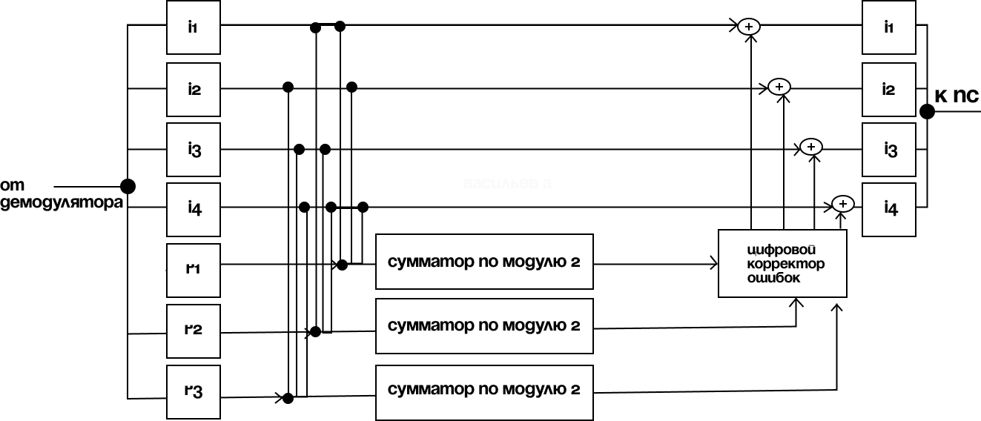

Рисунок 1. – Схема декодирования классического кода Хемминга (7;4)

|  |  |  |  |  |  |  |  |  |
| --- | --- | --- | --- | --- | --- | --- | --- | --- |
| Номер - 58 | 1 | 2 | 3 | 4 | 5 | 6 | 7 | - |
| Сообщение | 0 | 0 | 0 | 1 | 1 | 0 | 0 | - |
| $$2^{x}$$ | r1 | r2 | i1 | r3 | i2 | i3 | i4 | S |
| 1 | X |  | X |  | X |  | X | S1 |
| 2 |  | X | X |  |  | X | X | S2 |
| 4 |  |  |  | X | X | X | X | S3 |

S1 = r1 ⊕ i1 ⊕ i2 ⊕ i4 = 0 ⊕ 0 ⊕ 1 ⊕ 0 = 1

S2 = r2 ⊕ i1 ⊕ i3 ⊕ i4 = 0 ⊕ 0 ⊕ 0 ⊕ 0 = 0

S3 = r3 ⊕ i2 ⊕ i3 ⊕ i4 = 0 ⊕ 0 ⊕ 1 ⊕ 0 = 1

Синдром S(1,0,1), ищем ошибочный бит.

Ошибка в бите i2.

Инвертируем значение в ячейке с битом i2 => 0001000

|  |  |  |  |  |  |  |  |  |
| --- | --- | --- | --- | --- | --- | --- | --- | --- |
| Номер - 95 | 1 | 2 | 3 | 4 | 5 | 6 | 7 | - |
| Сообщение | 1 | 0 | 1 | 1 | 1 | 1 | 0 | - |
| $$2^{x}$$ | r1 | r2 | i1 | r3 | i2 | i3 | i4 | S |
| 1 | X |  | X |  | X |  | X | S1 |
| 2 |  | X | X |  |  | X | X | S2 |
| 4 |  |  |  | X | X | X | X | S3 |

S1 = r1 ⊕ i1 ⊕ i2 ⊕ i4 = 1 ⊕ 1 ⊕ 1 ⊕ 0 = 1

S2 = r2 ⊕ i1 ⊕ i3 ⊕ i4 = 0 ⊕ 1 ⊕ 1 ⊕ 0 = 0

S3 = r3 ⊕ i2 ⊕ i3 ⊕ i4 = 1 ⊕ 1 ⊕ 1 ⊕ 0 = 1

Синдром S(1,0,1), ищем ошибочный бит.

Ошибка в бите i2.

Инвертируем значение в ячейке с битом i2 => 1011010

|  |  |  |  |  |  |  |  |  |
| --- | --- | --- | --- | --- | --- | --- | --- | --- |
| Номер - 20 | 1 | 2 | 3 | 4 | 5 | 6 | 7 | - |
| Сообщение | 0 | 1 | 1 | 0 | 0 | 0 | 1 | - |
| $$2^{x}$$ | r1 | r2 | i1 | r3 | i2 | i3 | i4 | S |
| 1 | X |  | X |  | X |  | X | S1 |
| 2 |  | X | X |  |  | X | X | S2 |
| 4 |  |  |  | X | X | X | X | S3 |

S1 = r1 ⊕ i1 ⊕ i2 ⊕ i4 = 0 ⊕ 1 ⊕ 0 ⊕ 1 = 0

S2 = r2 ⊕ i1 ⊕ i3 ⊕ i4 = 1 ⊕ 1 ⊕ 0 ⊕ 1 = 1

S3 = r3 ⊕ i2 ⊕ i3 ⊕ i4 = 0 ⊕ 0 ⊕ 0 ⊕ 1 = 1

Синдром S(0,1,1), ищем ошибочный бит.

Ошибка в бите i3.

Инвертируем значение в ячейке с битом i3 => 0110011

|  |  |  |  |  |  |  |  |  |
| --- | --- | --- | --- | --- | --- | --- | --- | --- |
| Номер - 10 | 1 | 2 | 3 | 4 | 5 | 6 | 7 | - |
| Сообщение | 1 | 0 | 1 | 0 | 0 | 0 | 0 | - |
| $$2^{x}$$ | r1 | r2 | i1 | r3 | i2 | i3 | i4 | S |
| 1 | X |  | X |  | X |  | X | S1 |
| 2 |  | X | X |  |  | X | X | S2 |
| 4 |  |  |  | X | X | X | X | S3 |

S1 = r1 ⊕ i1 ⊕ i2 ⊕ i4 = 1 ⊕ 1 ⊕ 0 ⊕ 0 = 0

S2 = r2 ⊕ i1 ⊕ i3 ⊕ i4 = 0 ⊕ 1 ⊕ 0 ⊕ 0 = 1

S3 = r3 ⊕ i2 ⊕ i3 ⊕ i4 = 0 ⊕ 0 ⊕ 0 ⊕ 0 = 0

Синдром S(0,1,0), ищем ошибочный бит.

Ошибка в бите r2.

Инвертируем значение в ячейке с битом r2 => 1110000

# **Часть №2**

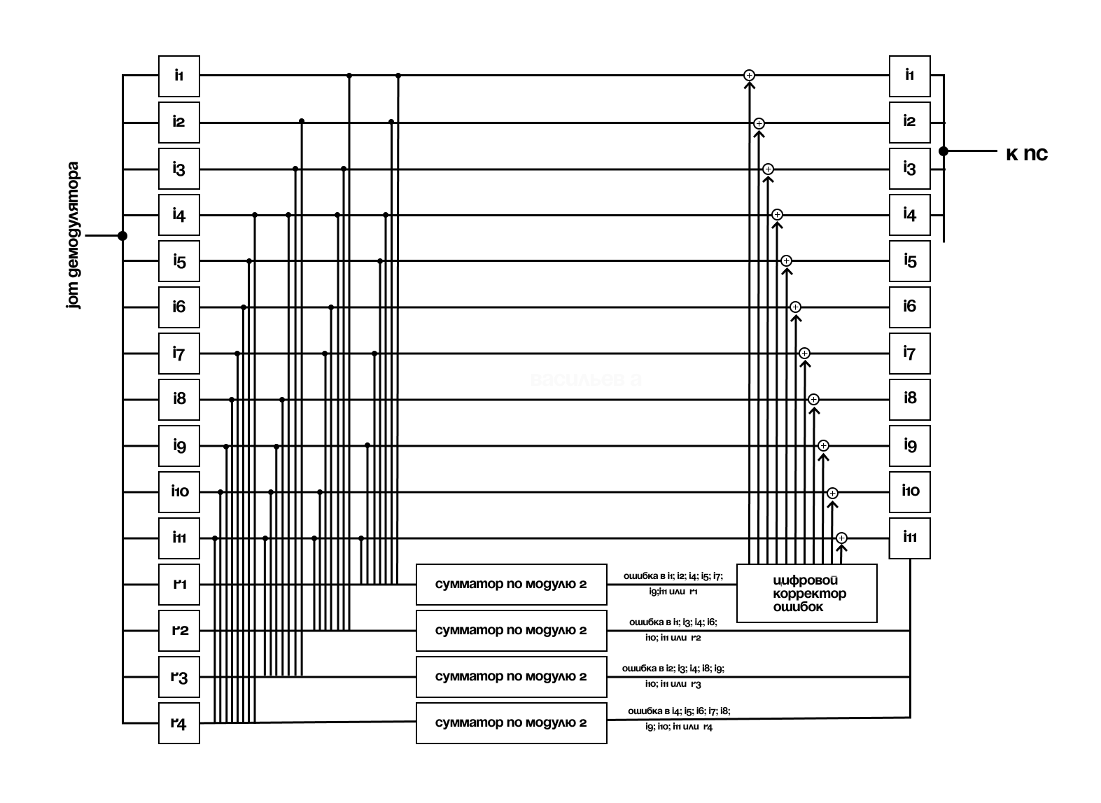

Рисунок 2. – Схема декодирования классического кода Хемминга (15;11)

|  |  |  |  |  |  |  |  |  |  |  |  |  |  |  |  |  |
| --- | --- | --- | --- | --- | --- | --- | --- | --- | --- | --- | --- | --- | --- | --- | --- | --- |
| Номер - 75 | 1 | 2 | 3 | 4 | 5 | 6 | 7 | 8 | 9 | 10 | 11 | 12 | 13 | 14 | 15 |  |
| Сообщение | 0 | 0 | 1 | 1 | 1 | 0 | 0 | 1 | 0 | 1 | 1 | 0 | 1 | 0 | 0 |  |
| $$2^{x}$$ | r1 | r2 | i1 | r3 | i2 | i3 | i4 | r4 | i5 | i6 | i7 | i8 | i9 | i10 | i11 | S |
| 1 | X |  | X |  | X |  | X |  | X |  | X |  | X |  | X | S1 |
| 2 |  | X | X |  |  | X | X |  |  | X | X |  |  | X | X | S2 |
| 4 |  |  |  | X | X | X | X |  |  |  |  | X | X | X | X | S3 |
| 8 |  |  |  |  |  |  |  | X | X | X | X | X | X | X | X | S4 |

S1 = r1 ⊕ i1 ⊕ i2 ⊕ i4 ⊕ i5 ⊕ i7 ⊕ i9 ⊕ i11 = 0 ⊕ 1 ⊕ 1 ⊕ 0 ⊕ 0 ⊕ 1 ⊕ 1 ⊕ 0 = 0

S2 = r2 ⊕ i1 ⊕ i3 ⊕ i4 ⊕i6 ⊕ i7 ⊕i10 ⊕ i11 = 0 ⊕ 1 ⊕ 0 ⊕ 0 ⊕ 1 ⊕ 1 ⊕ 0 ⊕ 0 = 1

S3 = r3 ⊕ i2 ⊕ i3 ⊕ i4 ⊕i8 ⊕ i9 ⊕i10 ⊕ i11 = 1 ⊕ 1 ⊕ 0 ⊕ 0 ⊕ 0 ⊕ 1 ⊕ 0 ⊕ 0 = 1

S4 = r4 ⊕ i5 ⊕ i6 ⊕ i7 ⊕i8 ⊕ i9 ⊕i10 ⊕ i11 = 1 ⊕ 0 ⊕ 1 ⊕ 1 ⊕ 0 ⊕ 1 ⊕ 0 ⊕ 0 = 0

Синдром S(0,1,1,0), ищем ошибочный бит.

Ошибка в бите i3.

Инвертируем значение в ячейке с битом r2 => 001111010110100

8) Число информационных разрядов в передаваемом сообщении:

(58+95+20+10+75) *4 = 1032

Число контрольных разрядов для проверки:

2r >= r + i +1

211>= 11 + 1032 + 1

2r >= 1044 => минимальное необходимое r = 11

Посчитать коэффициент избыточности по формуле r/n,

где

n = 1032 +11 = 1043 (общее число разрядов)

r = 11

Коэф избыточности = 11/1043 ~~ 0,010546…

# **Заключение**

В результате выполнения лабораторной работы было замечено, что все полученные сообщения содержали ошибку. Благодаря схеме декодирования и с помощью таблицы кода Хемминга удалось исправить все ошибки и получить верно переданные сообщения.